Диагностическая карта
Подготовительная группа

Ф.И.ребенка__________________________________возраст______группа____
Тесты, использовавшиеся в исследовании
№ | Содержание тестов | Время |  | баллы | итог
 |  | норма | факт
1 | Лабиринты
2 | Змейка Озерецкого
3 | Дорожка
4 | Штриховка
5 | Паровозики
6 | Лабиринты 2
7 | Речка
8 | Шифровка
9 | Точки
10 | Вырезывание круга Озерецкого
11 | Составь рассказ по картинке (словарный запас)
12 | Танграм №24
13 | Танграм №28
14 | Назови слова
15 | Слоги
16 | Цифры от 1 до 20
17 | Матрицы Равена
18 | Рисунок семьи
Заключение:

Беседа с ребенком. Общие сведения о воспитании ребенка в семье, его склонности и интересы
Дата_________________Группа______________Возраст______________________________
Ф.И.О. ребенка_______________________________________________________________________
- Как тебя зовут? Назови свое имя, отчество, фамилию_________________________________
- Сколько тебе лет?__________ Когда ты родился?_____________________________________
- С кем ты живешь? Назови членов своей семьи.______________________________________
_______________________________________________________________________________
- Как зовут маму?_________________________________________________________________
Кем и где она работает?___________________________________________________________
- Как зовут папу?__________________________________________________________________
Кем и где он работает?____________________________________________________________
- Назови свой домашний адрес. Где ты живешь?________________________________________
- Как ты ведешь себя дома – хорошо или плохо? Когда ты плохо себя ведешь, что ты делаешь?_______________________________________________________________________
- Что тебе не разрешает дома делать папа? Если ты плохо что-то делаешь, что тебе говорит папа или как тебя наказывает? А мама? __________________________________
________________________________________________________________________________
________________________________________________________________________________
- Кому ты больше всех жалуешься, если тебя обидят? _______________________________
- Кому больше всех рассказываешь о своих делах? __________________________________
- Ходишь ли ты в кино, театр, зоопарк, музеи? Как часто и с кем? ____________________
________________________________________________________________________________
- Есть ли у вас дома компьютер, телевизор? Какие ты смотришь передачи? В какие игры играешь? _________________________________________________________________
- Кем ты хочешь быть, когда вырастешь?___________________________________________
- Какие сказки ты знаешь?_________________________________________________________
- Чего ты боишься больше всего?___________________________________________________

- Лабиринты

Цель: выявление уровня развития динамической координации руки
Оборудование: бланк «Лабиринт»
Описание процедуры исследования: испытуемому предлагается провести непрерывную линию, повторяя все изгибы лабиринта, но, не «дотрагиваясь» до его «стенок» (ограничительных линий). На проведение линий в двух лабиринтах отводится 1 минута 30 секунд без перерыва. Инструктаж сопровождается демонстрацией. Для левшей упражнение выполняется левой рукой.
Критерии оценки: ошибкой при выполнении задания считается:
1. выход за пределы лабиринта;
2. отрыв руки от бумаги при рисовании линий;
3. нарушение изгибов лабиринтов при их повторении.
Ошибки фиксируются в виде штрафных баллов (очков).

2. Методика «Змейка»
Цель: выявление скорости движений и уровня развития координации кисти рук

Оборудование: бланк «Змейка»
Описание процедуры исследования: ребенку предлагается в течение 30 секунд «запятнать» как можно большее количество кружков в «змейке»(т.е. поставить в центре кружков точки). Для левшей тест выполняется левой рукой.
Критерии оценки: при оценивании результатов ведется подсчет общего количества точек, нанесенных испытуемым, а затем из полученного числа вычитывается общее количество точек, поставленных вне кружка или на его границе. Полученное число (баллы) будут являться показателем успешного выполнения задания.

Выше 34 баллов - высокий уровень
27-33 балла - выше среднего
18-26 баллов - средний уровень
12-17 баллов - ниже среднего
До 11 баллов - низкий уровень

○ ○○ ○○ ○
○ ○ ○ ○ ○ ○
○ ○ ○ ○ ○ ○
○ ○ ○ ○ ○ ○
○ ○ ○ ○ ○ ○
○ ○ ○ ○ ○ ○
○ ○ ○ ○ ○ ○
○ ○ ○ ○ ○ ○
○ ○ ○ ○ ○ ○
○○ ○○ ○○

- Тест «Дорожка»
Цель: выявление уровня развития координации руки
Оборудование: бланк с рисунком «Дорожка»
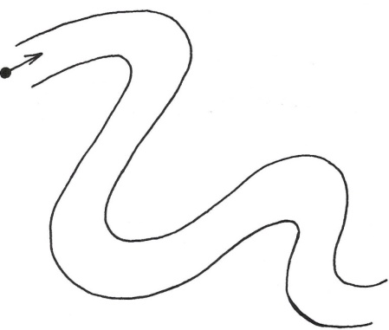
Описание процедуры исследования: ребенку предлагается провести путь от стрелки до конца, не касаясь линий и не отрывая руки. '
Критерии оценки:
Высокий уровень - линия ровная, без разрывов, небольшое количество
касаний ограничительных линий;
Средний уровень - линия неровная, с разрывами, большое число
касаний, тремор;
Низкий уровень - очень медленное движение, линия неровная,
разорванная, сильный тремор.
- Тест «Штриховка»
Цель: определение соразмеренности движений руки и глаза .
Оборудование: бланк с рисунком «Штриховка»
Описание процедуры исследования: ребенку предлагается заштриховать две фигуры, соблюдая параллельность и стараясь не выходить за границы фигуры.
Критерии оценки:
Высокий уровень - штрихи ровные, параллельные, не выходят за
границы фигуры;
Средний уровень - штрихи неровные, нарушена параллельность,
небольшие нарушения ограничительных линий;
Низкий уровень - штрихи неровные, линии разорванные, нет
параллельности, линии выходят за границы фигуры больше, чем на 5 мм.

5. Паровозики
Упражнения на количественные различия
- "Раскрась длинные и короткие поезда в разные цвета"
А) Предложите ребенку раскрасить длинные поезда в зеленый цвет, а короткие - в синий. Ребенок выбирает из двух поездов - длинный и короткий.
Б) Даете ребенку такое задание:, "Раскрась поезд в оранжевый цвет, если у него меньше трех вагонов, и в красный цвет, если у него больше трех вагонов".
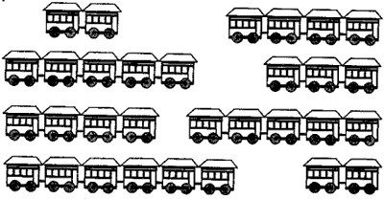

- Лабиринты 2
Цель: выявление уровня развития динамической координации руки
Оборудование: бланк «Лабиринт»
Описание процедуры исследования: испытуемому предлагается провести непрерывную линию, повторяя все изгибы лабиринта, но, не «дотрагиваясь» до его «стенок» (ограничительных линий). На проведение линий в двух лабиринтах отводится 1 минута 30 секунд без перерыва. Инструктаж сопровождается демонстрацией. Для левшей упражнение выполняется левой рукой.
Критерии оценки: ошибкой при выполнении задания считается:
1. выход за пределы лабиринта;
2. отрыв руки от бумаги при рисовании линий;
3. нарушение изгибов лабиринтов при их повторении.
Ошибки фиксируются в виде штрафных баллов (очков).

- Тест "Речка"

Цель: определение уровня регуляции размаха и точности движений.
Оборудование: бланк «Речка»
Описание процедуры исследования: ребенку дается бланк для графического упражнения и карандаш (фломастер), предлагается сделать 15(20) штрихов ("мостиков"), соединяя две линии ("берега речки"). Эти штрихи чертятся по вертикальным линиям клеток тетрадного листа. Перед началом упражнения детям объясняется техника выполнения задания. Обращается внимание на точность нанесения линий, не искривляя их и не заводя карандаш за "берега речки". Объяснение сопровождается показом нанесения штрихов.
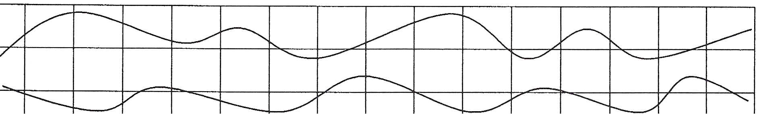

Критерии оценки:
5 баллов - задание выполнено полностью, без искажений линий и
захождения за "берега речки". Допускается не выполнения одной линии.
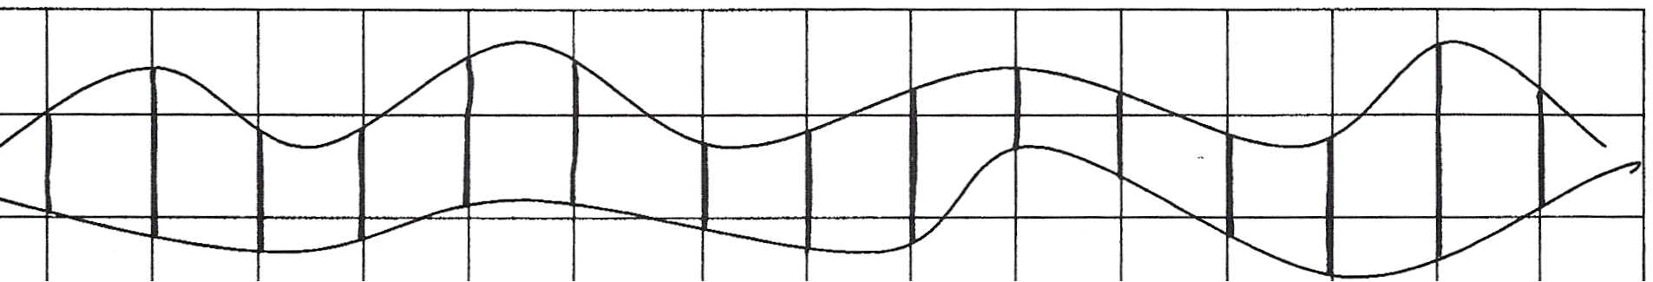
4 балла - задание выполнено с незначительными искажениями линий и захождениями за "берега".
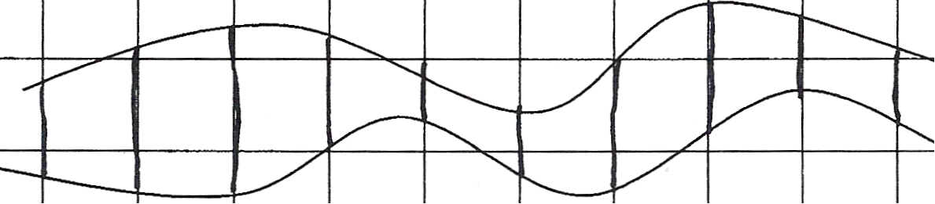
3 балла - задание выполнено со значительными искажениями линий и захождениями за линию "берега".
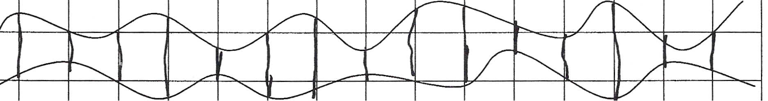
2 балла - задание выполнено полностью, но с очень большими искажениями и захождениями за "берега".
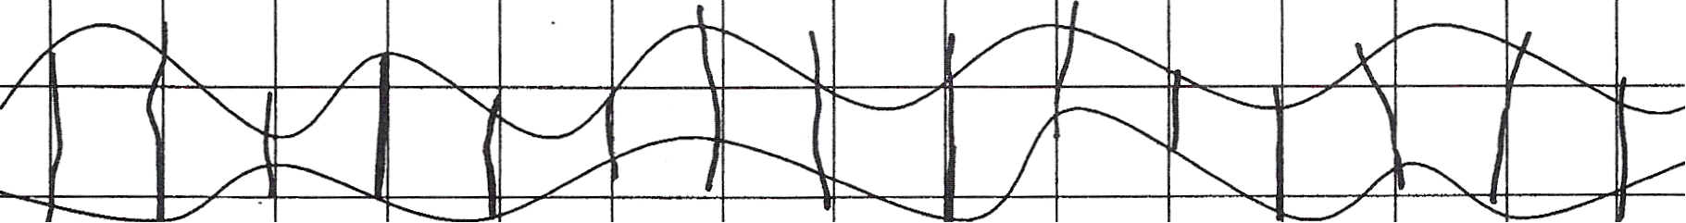
1 балл - задание выполнено не точно, не полностью, с очень значительными ошибками.
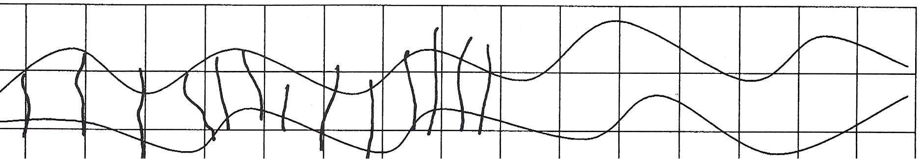

8. Шифровка
Инструкция испытуемому: «Посмотри сюда, - показать верхний ряд фигур (ключ), - видишь, нарисована звездочка, а в звездочке вот такая черточка (показать). А вот кружок, в нем видны две таких черточки (и т.д. по каждой фигуре). А теперь посмотри сюда, - показать первый ряд, - видишь, здесь фигурки такие же, но в них ничего не нарисовано. Давай с тобой нарисуем так же, как вот здесь (показать на ключ). Ну, попробуй». К 33-й фигуры сказать «Побыстрее». После заполнения 5 фигур включить секундомер, не останавливая испытуемого, сказав: «Продолжать быстрее сам». По окончании 1-го ряда испытуемому быстро сказать: «Продолжай здесь», указав на начало второго ряда. Если испытуемый проставляет значки только в одной фигуре или пропускает фигуры, необходимо сказать: «Делай все подряд».
Время – 120 секунд.
Оценка равна количеству правильно заполненных фигур за 120 секунд. При правильном заполнении всех фигур менее чем за 120 секунд даются дополнительные баллы.
Оценки и временные лимиты для варианта А (с фигурами).

Дополнительные баллы | +5 | +4 | +3 | +2 | +1
Время | ‹70 | 71-80 | 81-90 | 91-100 | 101-110
Примечание:
- 5 первых выполненных фигур (пробных) в оценку не включать.
- Если на 5-ти пробных образцах испытуемый все же инструкцию не освоил, дать еще несколько фигур для пробы, которые в оценку не включать.
- Дополнительные баллы складываются с количеством правильно заполненных фигур.

9. Методика "Запомни и расставь точки"
С помощью данной методики оценивается объем внимания ребенка. Для этого используется стимульный материал, изображенный ниже. Лист с точками предварительно разрезается на 8 малых квадратов, которые затем складываются в стопку таким образом, чтобы вверху оказался квадрат с двумя точками, а внизу — квадрат с девятью точками (все остальные идут сверху вниз по порядку с последовательно увеличивающимся на них числом точек).
Перед началом эксперимента ребенок получает следующую инструкцию:
«Сейчас мы поиграем с тобой в игру на внимание. Я буду тебе одну за другой показывать карточки, на которых нарисованы точки, а потом ты сам будешь рисовать эти точки в пустых клеточках в тех местах, где ты видел эти точки на карточках».
Далее ребенку последовательно, на 1-2 сек, показывается каждая из восьми карточек с точками сверху вниз в стопке по очереди и после каждой очередной карточки предлагается воспроизвести увиденные точки в пустой карточке за 15 сек. Это время дается ребенку для того, чтобы он смог вспомнить, где находились увиденные точки, и отметить их в пустой карточке.
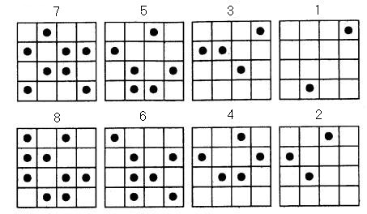
Стимульный материал к заданию «Запомни и расставь точки».
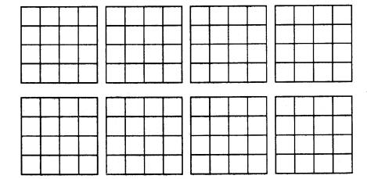
Матрицы к заданию «Запомни и расставь точки».
Оценка результатов
Объемом внимания ребенка считается максимальное число точек, которое ребенок смог правильно воспроизвести на любой из карточек (выбирается та из карточек, на которой было воспроизведено безошибочно самое большое количество точек). Результаты эксперимента оцениваются в баллах следующим образом:
10 баллов — ребенок правильно за отведенное время воспроизвел на карточке 6 и более точек.
8-9 баллов — ребенок безошибочно воспроизвел на карточке от 4 до 5 точек.
6-7 баллов — ребенок правильно восстановил по памяти от 3 до 4 точек.
4-5 баллов — ребенок правильно воспроизвел от 2 до 3 точек.
0-3 балла — ребенок смог правильно воспроизвести на одной карточке не более одной точки.
Выводы об уровне развития
10 баллов — очень высокий.
8-9 баллов — высокий.
6-7 баллов — средний.
4-5 баллов — низкий.
0-3 балла — очень низкий.

10. Методика «Вырезывание круга»

Цель: выявление степени развития динамической координации и соразмеренности движений кисти рук
Оборудование: бланк «Вырезывание круга»
Описание процедуры исследования: ребенку предлагается вырезать круг диаметром 5 см., ограниченный с двух сторон линиями на расстоянии 1 мм. На выполнение задания отводится 1 минута (для левшей задание выполняется левой рукой).
Критерии оценки: задание считается выполненным отлично, если ребенок за заданное время вырезал круг, практически не отклоняясь от центральной линии. (Небольшие отклонения возможны не более 2 раз).
Выполнение теста можно считать хорошим, если при вырезывании круга наблюдались отклонения от центральной линии, но линия разреза не касается ограничений и выглядит ровной (нет углов при разрезании).
Удовлетворительным вырезанный круг является в том случае, когда линия разреза не выходит, но касается ограничительных линий и выглядит не округлой, а ломанной (имеются углы при разрезании).
Ребенок справился с заданием плохо, если:
1. не уложился во времени, но кружок вырезал аккуратно;
2. линия разреза выходит за пределы ограничительных линий не более 2 раз.
Работа считается не выполненной в том случае, если:
1. испытуемый не уложился во времени и выполненная часть работы не
отвечает удовлетворительной оценки;
2. при вырезывании кружка испытуемым не соблюдались, перечисленные
выше требования, т.к. имеются множественные выходы за
ограничительные линии.

14. Методика "Назови слова"
Представляемая далее методика определяет запас слов, которые хранятся в активной памяти ребенка. Взрослый называет ребенку некоторое слово из соответствующей группы и просит его самостоятельно перечислить другие слова, относящиеся к этой же группе.
На называние каждой из перечисленных ниже групп слов отводится по 20 сек, а в целом на выполнение всего задания — 160 сек.
1. Животные.
2. Растения.
3. Цвета предметов.
4. Формы предметов.
5. Другие признаки предметов, кроме формы и цвета.
6. Действия человека.
7. Способы выполнения человеком действий.
8. Качества выполняемых человеком действий.
Если ребенок сам затрудняется начать перечисление нужных слов, то взрослый помогает ему, называя первое слово из данной группы, и просит ребенка продолжить перечисление.
Оценка результатов
10 баллов — ребенок назвал 40 и более разных слов, относящихся ко всем группам.
8-9 баллов — ребенок назвал от 35 до 39 разных слов, относящихся к различным группам.
6-7 баллов — ребенок назвал от 30 до 34 различных слов, связанных с разными группами.
4-5 баллов — ребенок назвал от 25 до 29 разных слов из различных групп.
2-3 балла — ребенок назвал от 20 до 24 разных слов, связанных с различными группами.
0-1 балл — ребенок за все время назвал не более 19 слов.
Выводы об уровне развития
10 баллов - очень высокий.
8-9 баллов - высокий
4-7 баллов - средний.
2-3 балла - низкий.
0-1 балл - очень низкий.

17. Матрицы Равена

Методика "Чем залатать коврик?"
Цель этой методики, основанной на прогрессивных матрицах Равена, — определить, насколько ребенок в состоянии, сохраняя в кратковременной и оперативной памяти образы виденного, практически их использовать, решая наглядные задачи. В данной методике применяются картинки теста Равена. Перед его показом ребенку говорят, что на данном рисунке изображены два коврика, а также кусочки материи, которую можно использовать для того, чтобы залатать имеющиеся на ковриках дырки таким образом, чтобы рисунки коврика и заплаты не отличались. Для того чтобы решить задачу, из нескольких кусочков материи, представленных в нижней части рисунка, необходимо подобрать такой, который более всего подходит к рисунку коврика.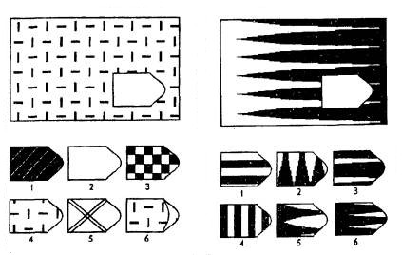
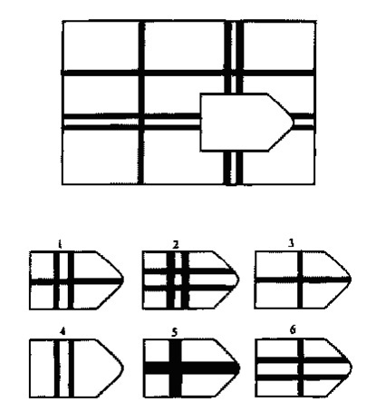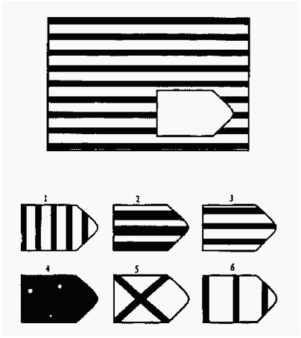
Оценка результатов
10 баллов — ребенок справился с заданием меньше, чем за 20 сек.
8-9 баллов — ребенок решил правильно все четыре задачи за время от 21 до 30 сек.
6-7 баллов — ребенок затратил на выполнение задания от 31 до 40 сек.
4-5 баллов — ребенок израсходовал на выполнение задания от 41 до 50 сек.
2-3 балла — время работы ребенка над заданием заняло от 51 до 60 сек.
0-1 балл — ребенок не справился с выполнением задания за время свыше 60 сек.
Выводы об уровне развития
10 баллов - очень высокий
8-9 баллов - высокий.
4-7 баллов - средний.
2-3 балла - низкий.
0-1 балл - очень низкий.

МА | КА | ША | НОР | МЫШ

16 | 8 | 17 | 2 | 13
4 | 11 | 1 | 19 | 6
12 | 7 | 20 | 5 | 18
15 | 3 | 14 | 10 | 9

